阳新县投标人投标制作操作手册
（国土项目）

杭州品茗安控信息技术股份有限公司
杭州品茗信息技术有限公司

一 投标制作工具的下载及安装

1、进入黄石市公共资源交易中心官网（www.hsztbzx.com）“下载中心”下载国土投标工具

2、下载并安装水利投标工具后，桌面上会有2个工具图标，
1、商务标投标（国土），
2、电子投标编制工具（国土）
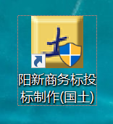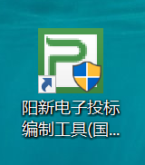
二 投标文件的制作
- 商务标制作
- 找到公共资源交易中心下载的电子招标文件（在电子交易平台下载后缀名为：XXXXXX.招标文件）
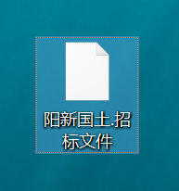
- 使用国土软件进行组价；打开国土工程计价软件，选择湖北-黄石-阳新， 导入清单（如下图），导入完成后进行组价。（涌金水利计价软件操作说明及视频，添加湖北水利造价交流群,群文件下载（群号：817955944，群密码2002）
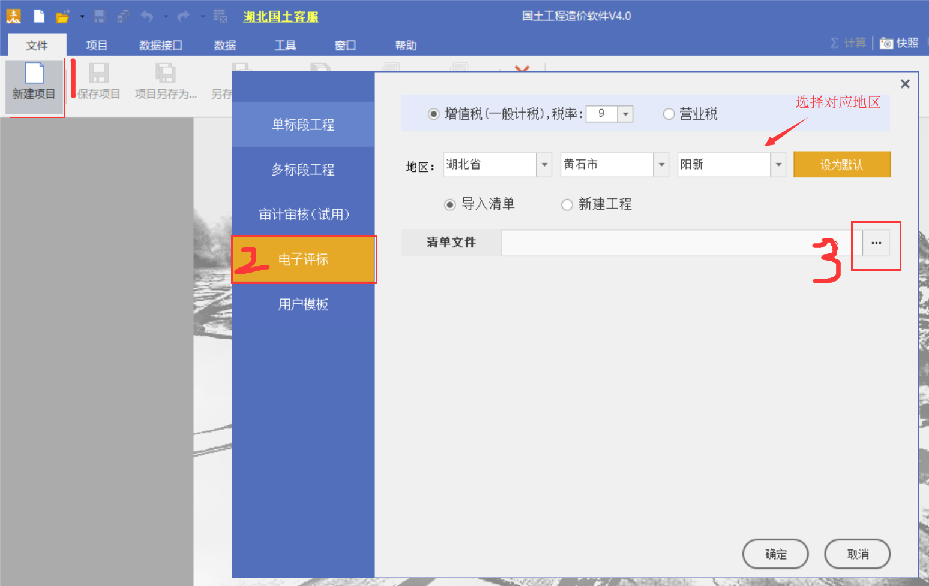
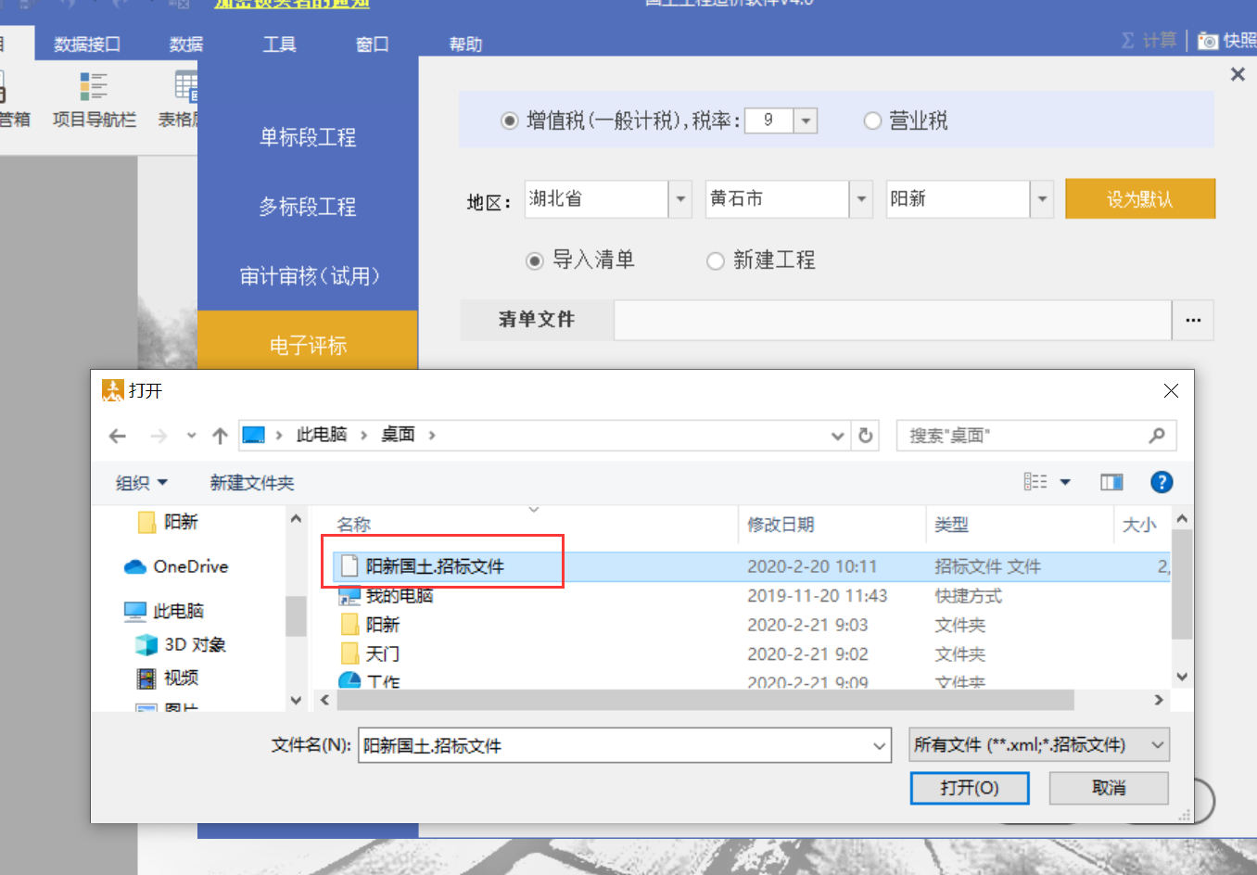
找到下载的XXX.招标文件导入
注意:若有澄清，请导入下载好的最新的澄清文件
1.1导入清单，套定额组价
选择对应的定额编号，敲击回车键（ENTER）即可弹出定额，无需定额库寻 找定额
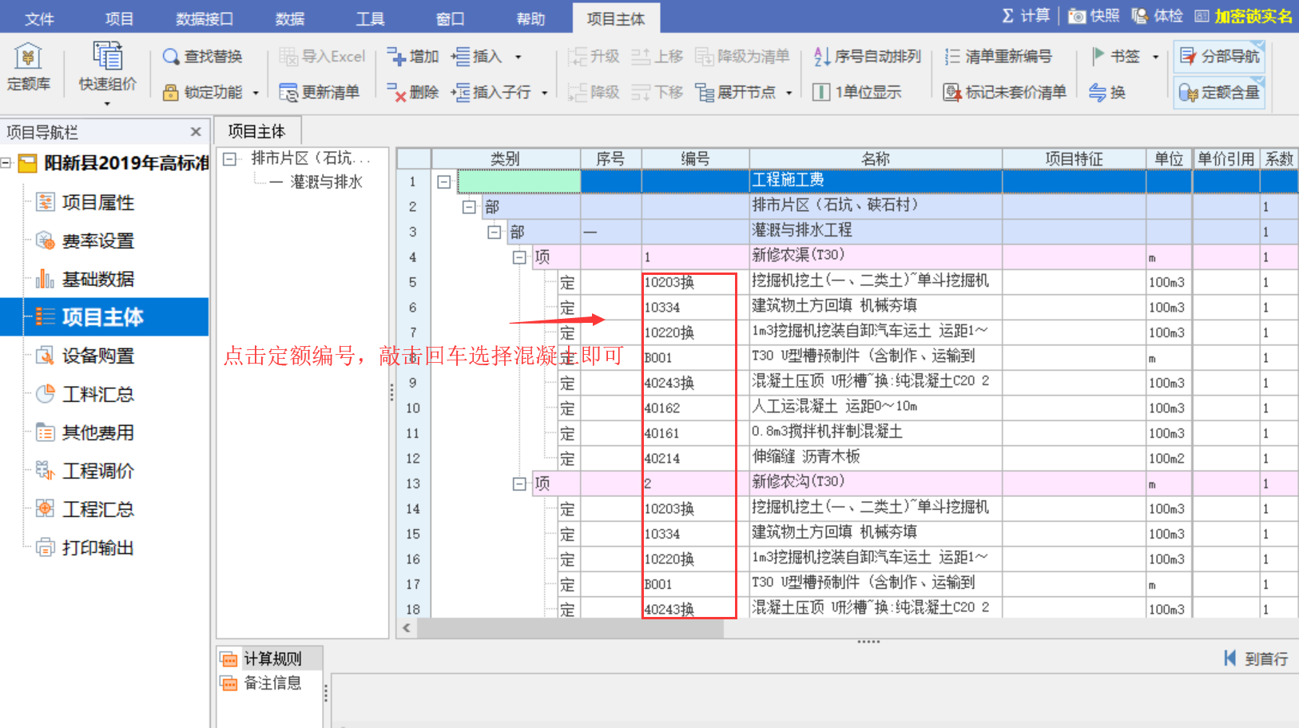
如：不想反复弹出配合比/机械台班窗口，以下红色框框打勾即可
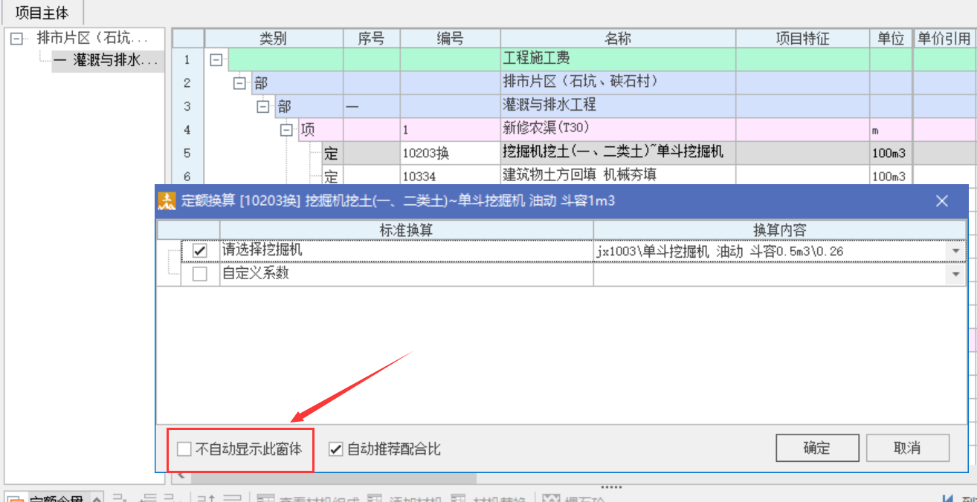
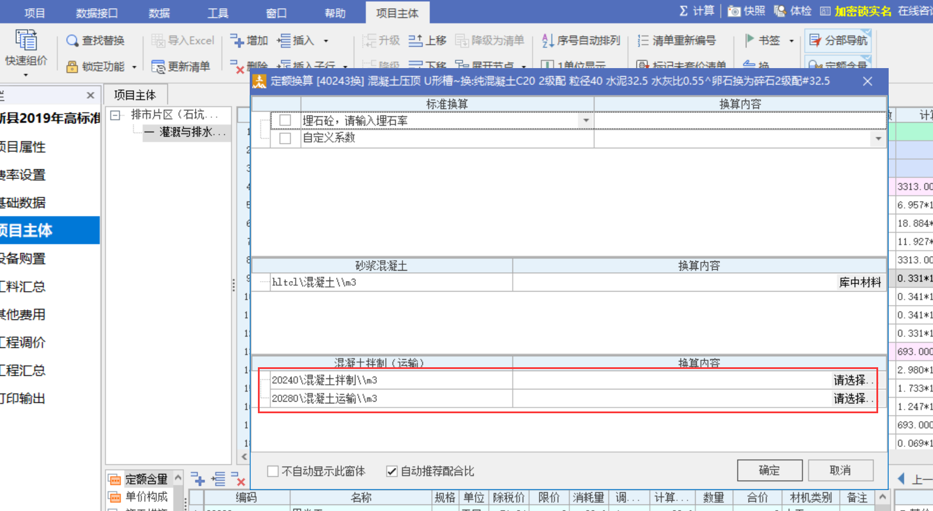

混凝土拌制和运输在基础数据设置，建议大家设置选择
设置如下：找到中间单价，查找内容输入混凝土搜索，找到混凝土拌制和运输鼠标右键 设置为中间单价
混凝土运输：一般为双胶轮车混凝土40~50m
定额编号：40179
混凝土拌制：一般为0.4m3搅拌机拌制混凝土
定额编号：40160
实际情况实际调整，仅供参考
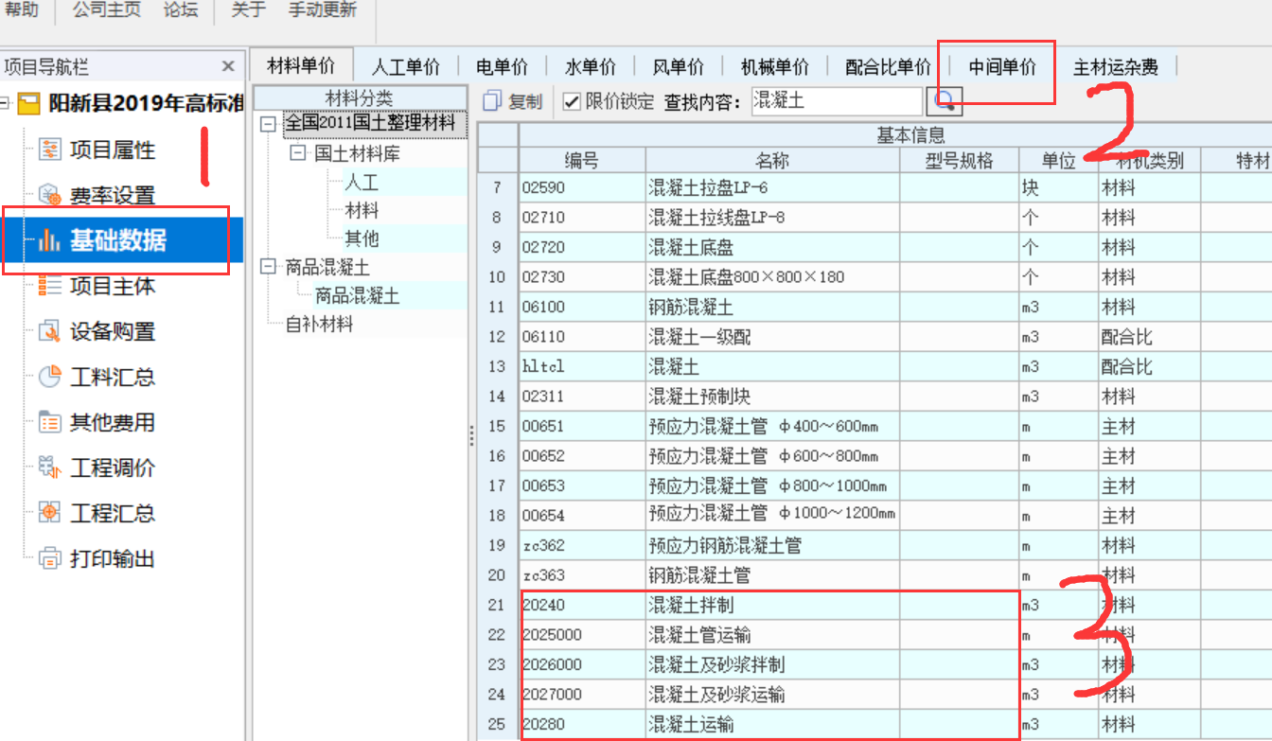

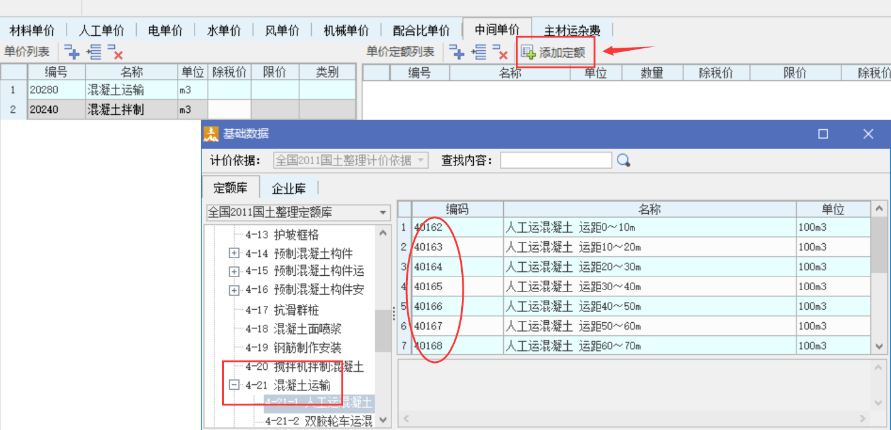
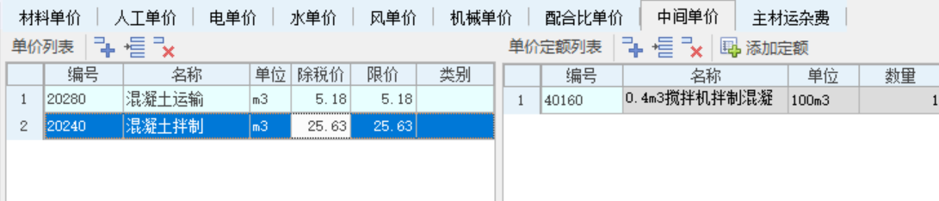

1.2设备购置，直接在设备费列输入金额，点击计算即可
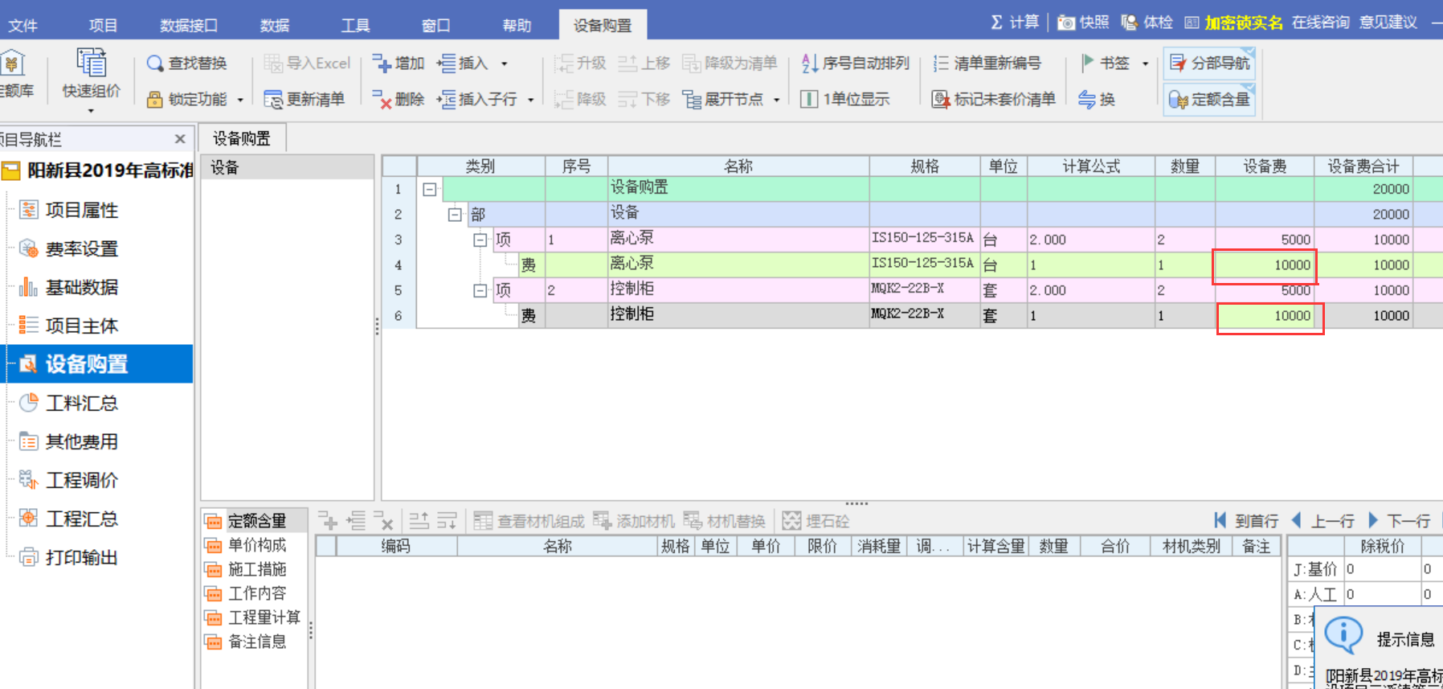
材料信息价在工料汇总除税价列输入，主材在左侧勾选
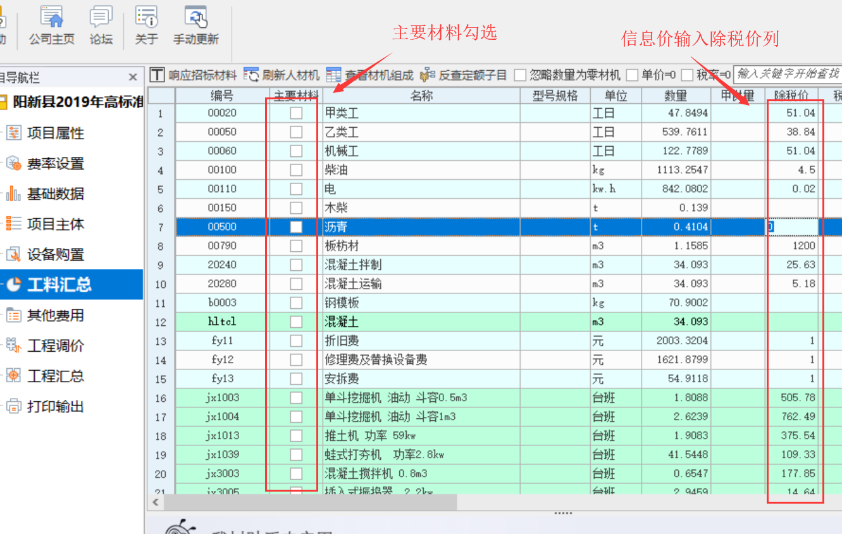
注：人工单价不能修改，严格按照编规执行

1.3 工程体检
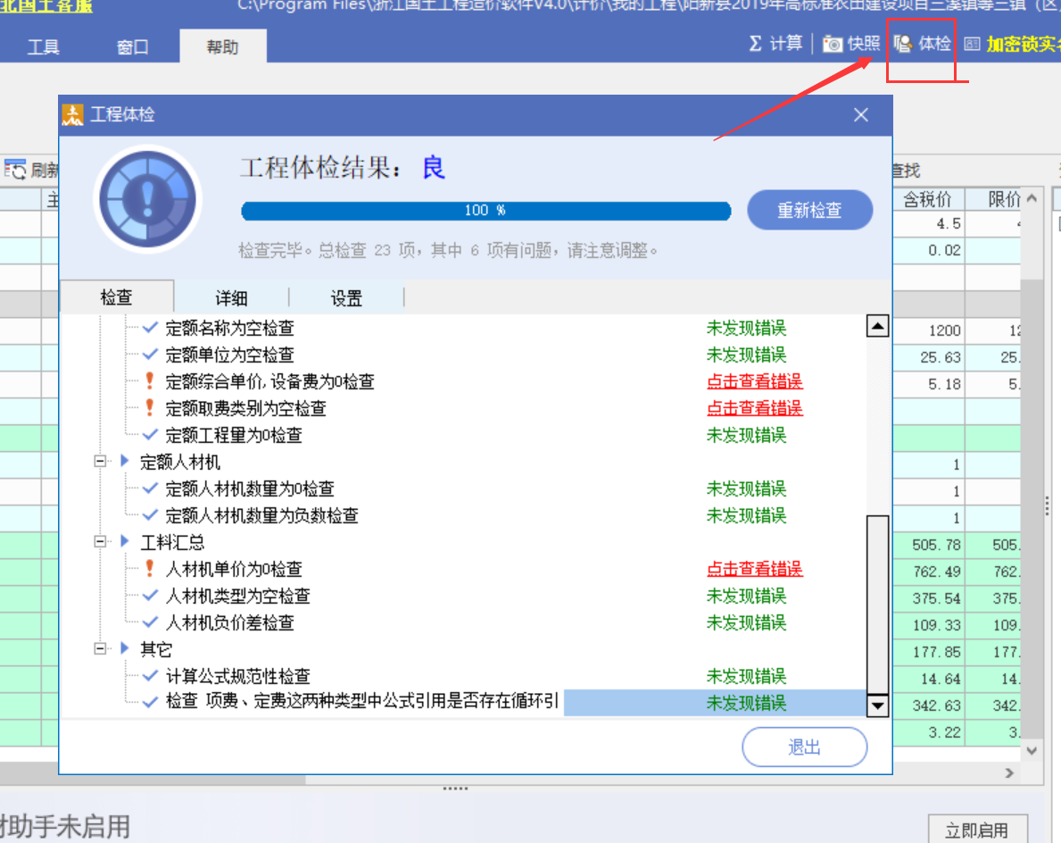
注：工程体验，对应查看错误，清单问题不用管
- 组价完成后导出组价文件
项目体检无误，导出组价
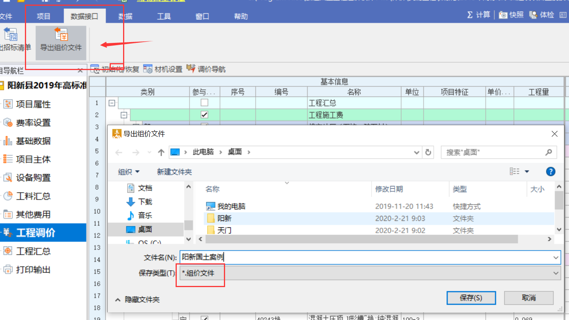
- 给组价文件导入商务标编制工具，并检查生成TBS文件。

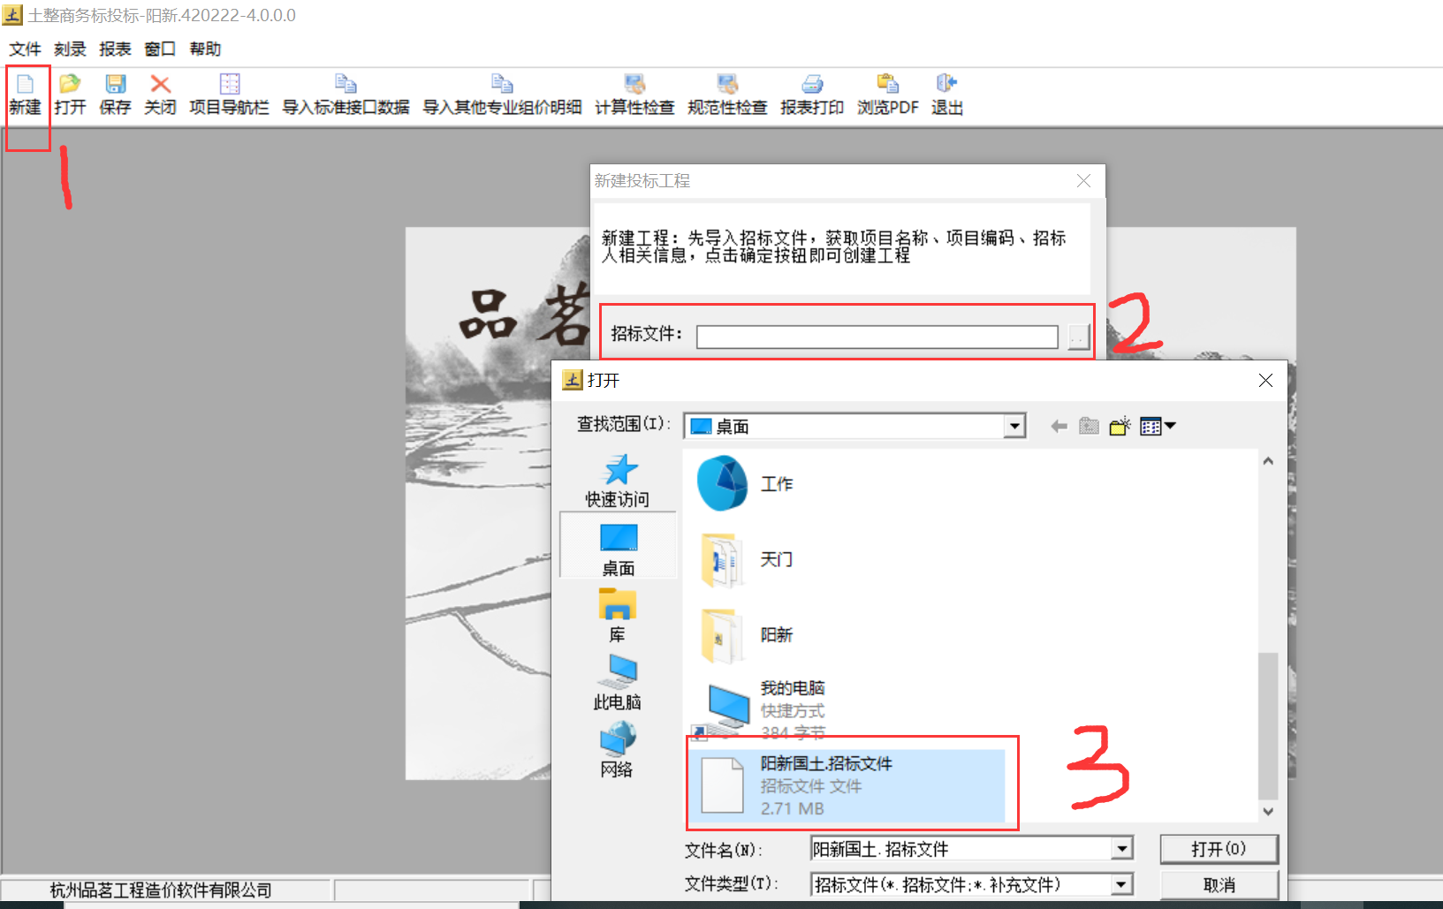
打开工具，左侧新建，导入公共资源交易中心下载的电子招标文件（在电子交易平台下载后缀名为：XXXXXX.招标文件）工程密码一般为1，实际密码问代理核对
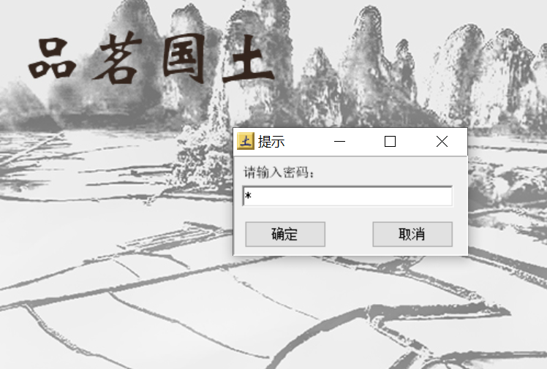
导入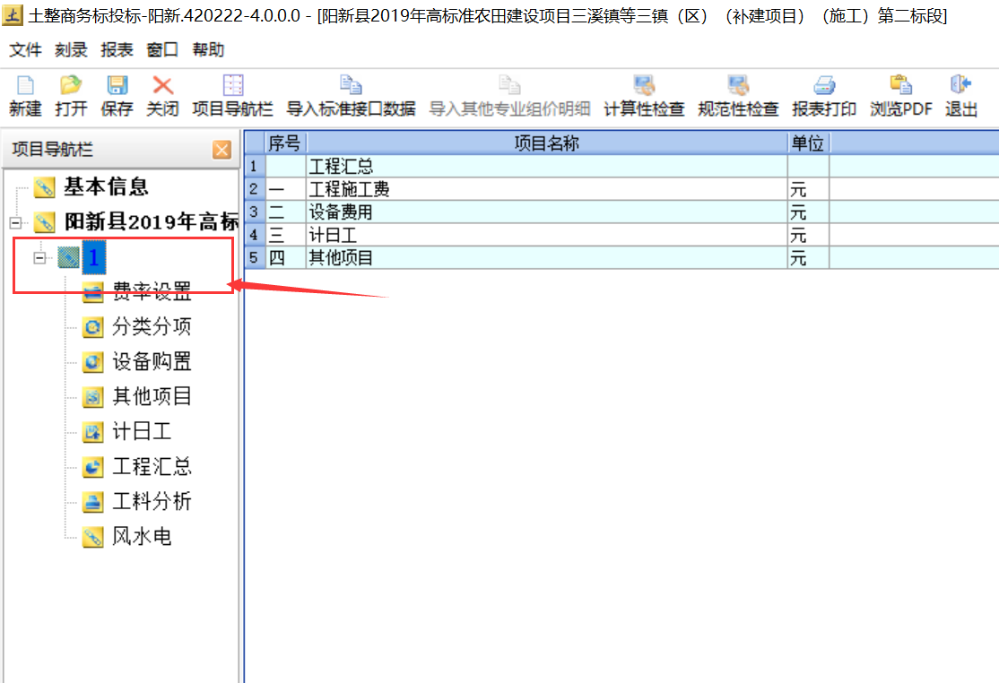
导入标准接口数据，切记在费率设置上方行导入！！！
是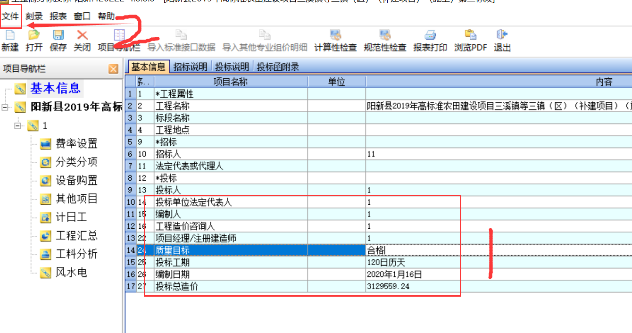
输入基本信息后，左上角文件---------生成标书XXX.TBS完成
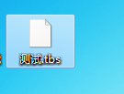
2、电子投标编制工具的使用
①、启动投标编制工具，点击工具栏上的“新建项目”按钮，在弹出的窗口中选择获取到的电子招标文件，如下图所示：
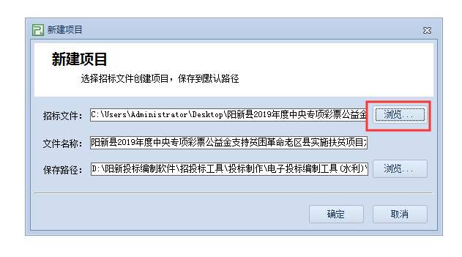
点击确定后，进入主界面：界面主要分三个板块内容，上边主要是功能栏，左边主要是导航栏，右边则为内容显示界面。
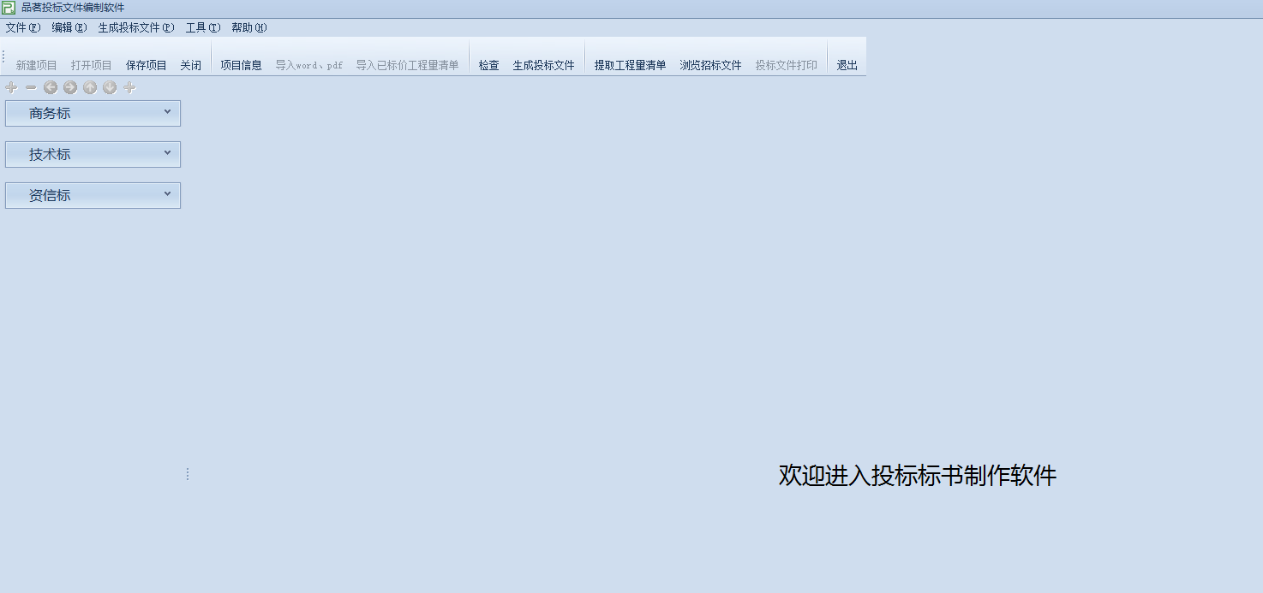
②、导入商务标
点击选中“商务标”导航节点，界面显示需要导入两部分内容：1、导入投标函、投标函附录、保证金等需要投标人自主编辑的商务标报表2、导入已标价工程量清单。
选中商务标下的“请导入*.doc/*.pdf”节点，然后点击工具栏上的“导入Word、PDF”按钮，导入之前做好的商务标Word内容
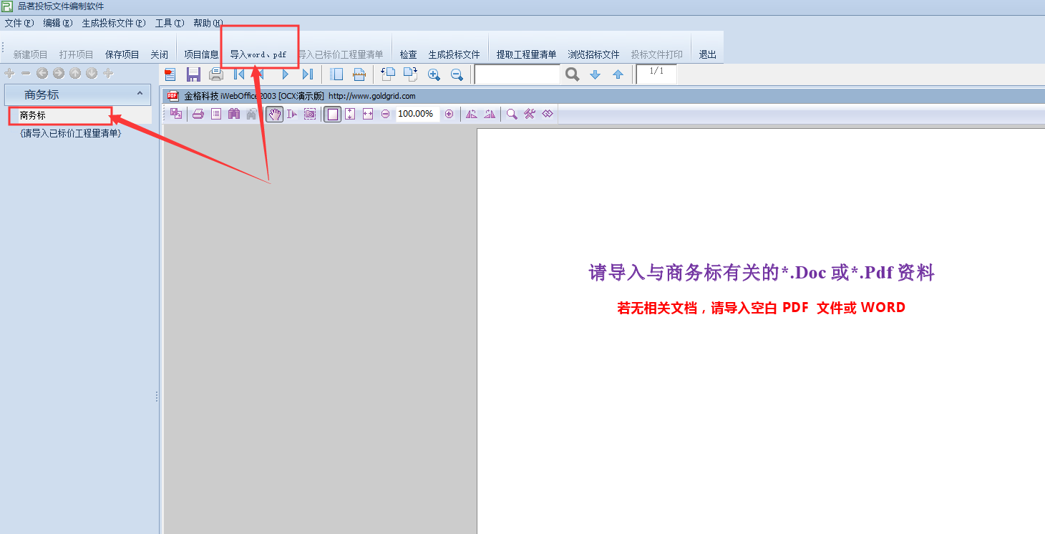
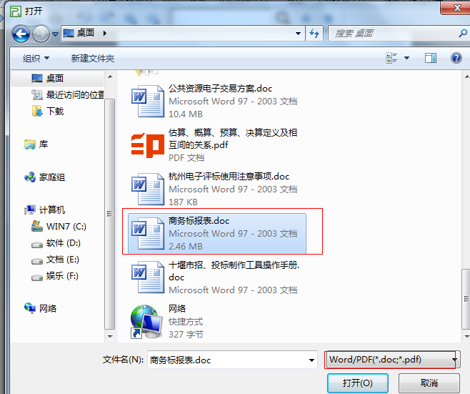
选中商务标下的“请导入已标价工程量清单”节点，然后点击工具栏上的“导入已标价工程量清单”按钮，导入之前做好的商务标已标价工程量清单（*.tbs）
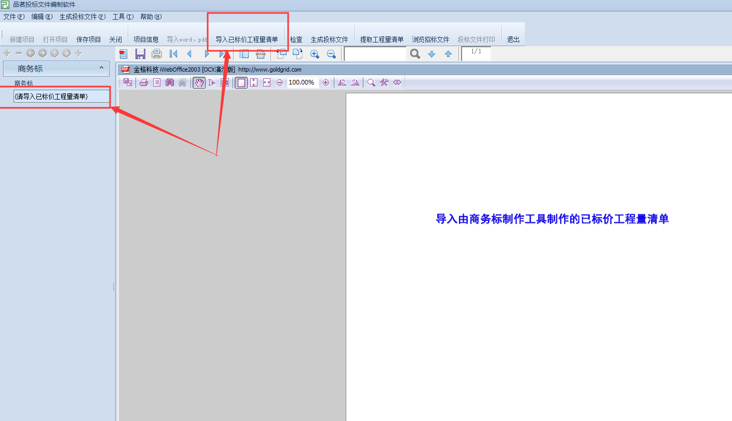
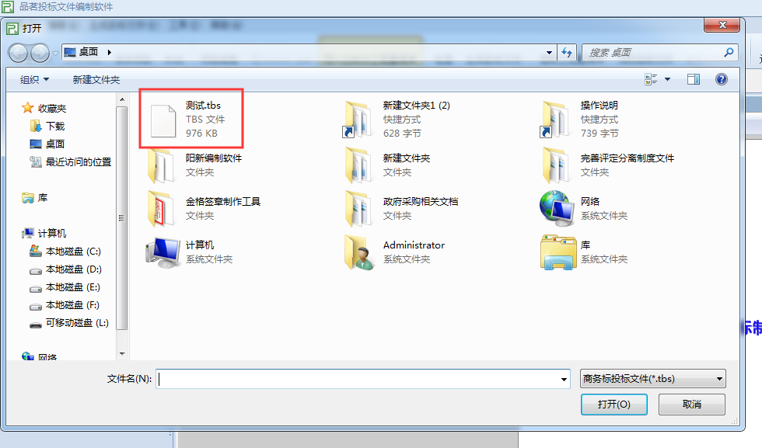③导入技术标
选中技术标下的“请导入*.doc/*.pdf”节点，然后点击工具栏上的“导入Word、PDF”按钮，如下图所示：
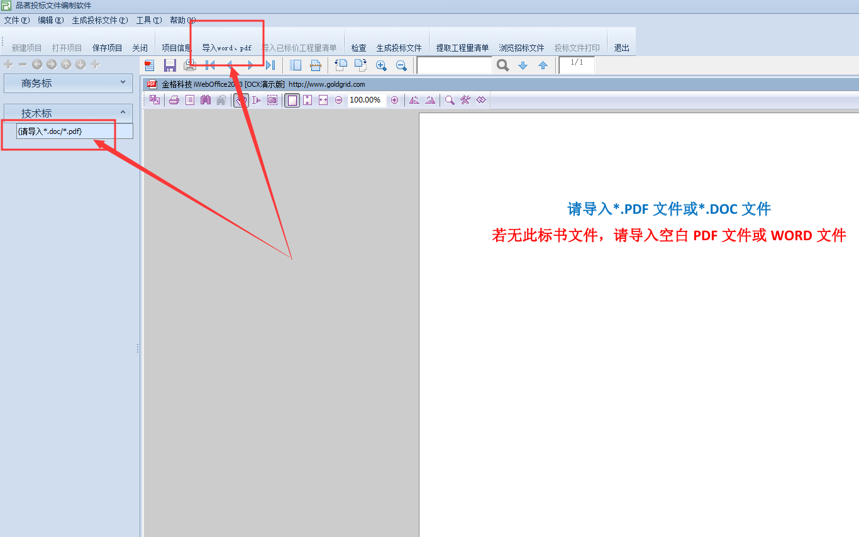
点击技术标下面的评审点，鼠标右击某个评审点，点击“对应当前页到评审点”，可以将当前显示的页面响应到该评审点，如下图所示：切记勾选对应页到评审点
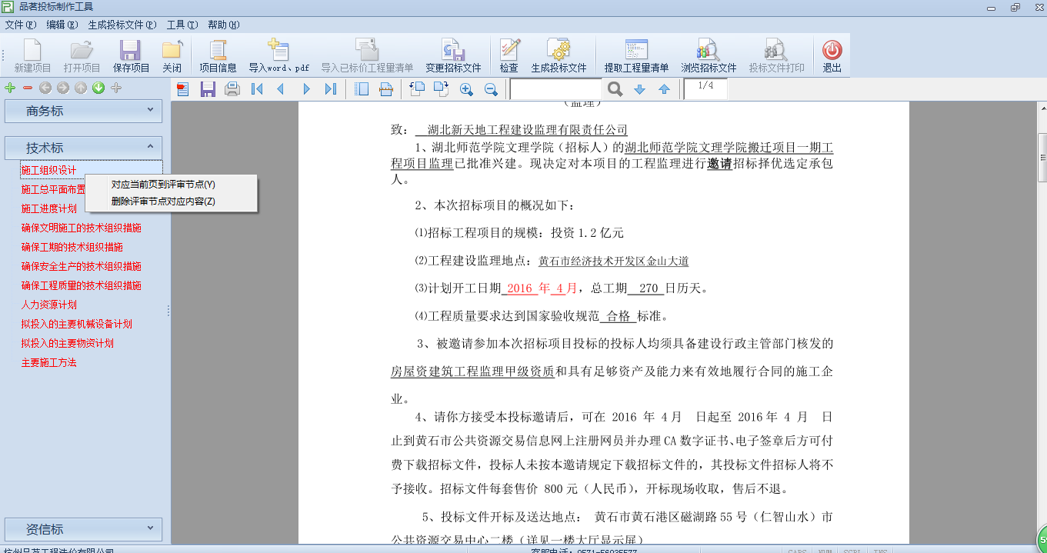
2、鼠标右击评审点，选择“对应页到评审好点”
1、鼠标拖动滚动栏到对应评审点
注意：对应好的评审点可以删除，对应好的评审点颜色为黑色。

- 导入资信标
选中资信标下的“请导入*.doc/*.pdf”节点，然后点击工具栏上的“导入Word、PDF”按钮，同技术标操作：
- 检查
以上工作全部完成以后，点击工具栏上的“检查”按钮，当显示全
部通过以后，可以生成投标文件，则表示之前的工作全部完成。（检查内容：项目信息是否完整，商务标、技术标、资信标是否导入，技术标、资信标评审点是否响应等）。
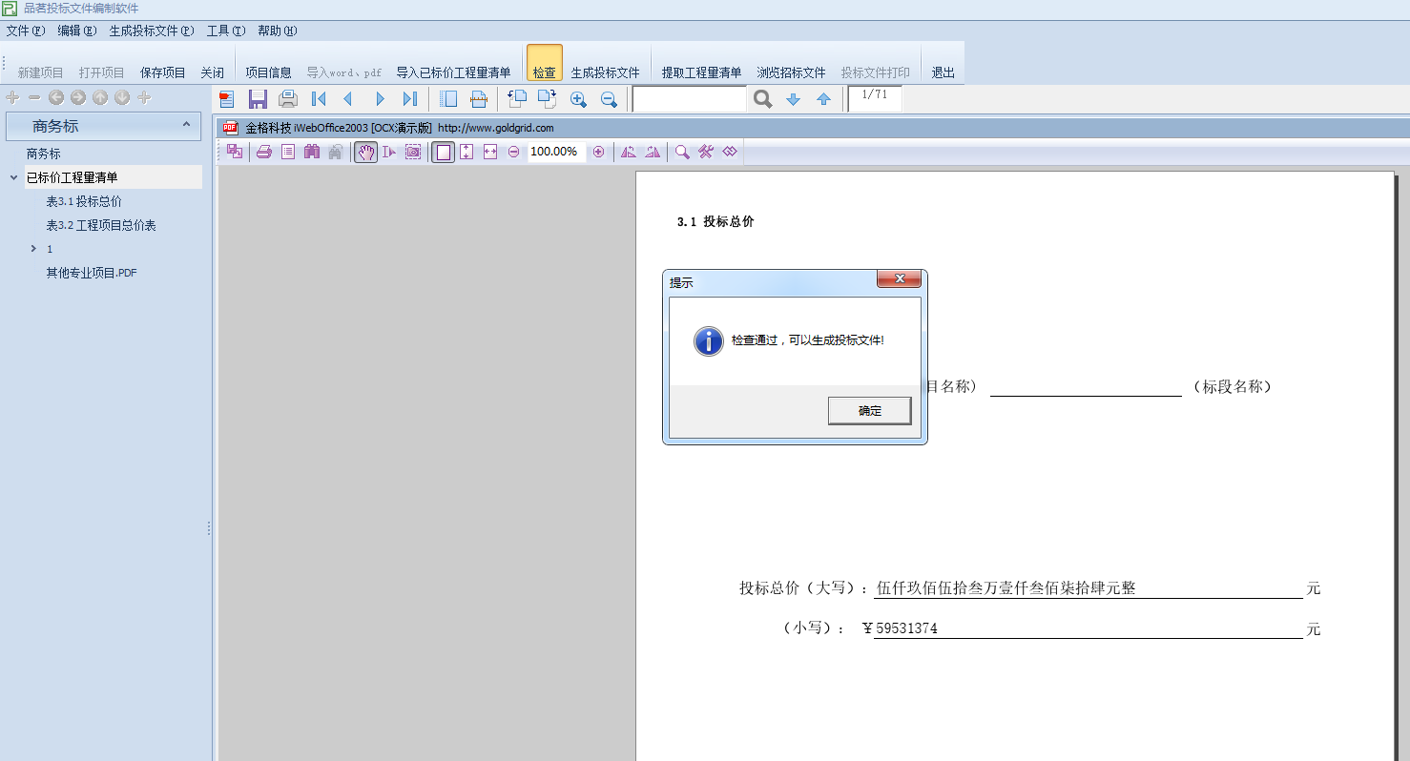⑦生成投标文件、签章和加密
点击工具栏上的“生成投标文件”按钮，在弹出的窗口中选择投标文件的保存路径，如下图所示：
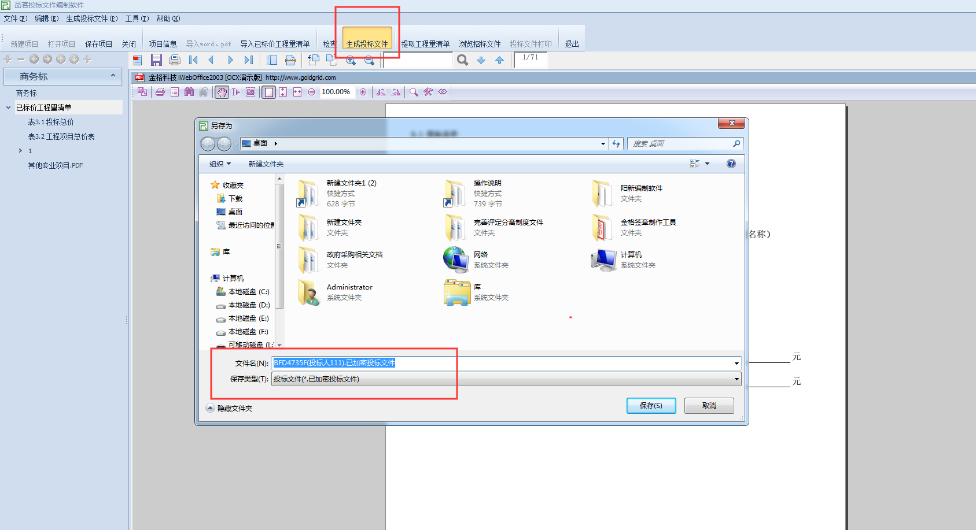
下一步，窗口会跳到签章界面（在这之前，投标人要安装好CA签章驱动，插上CA锁），根据需要进行签章，签完章后，点击下方的确定按钮。
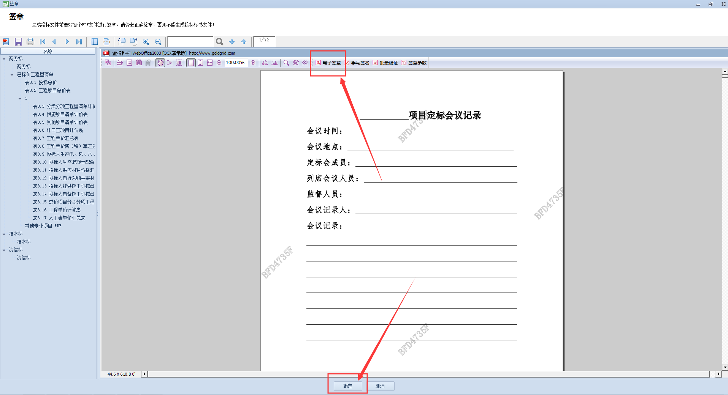
签完章后，会跳出一个加密窗口，选择加密证书，然后点击确定按钮（注：加密的CA锁一定要使用企业锁，并带到开标现场进行解密）
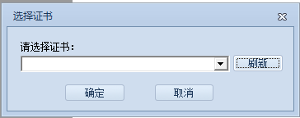

最后生成的投标文件形式如下图所示：（包含两个文件“*.已加密投标文件”、“*.未加密投标文件”）
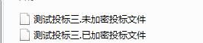
（注：每生成一次投标文件会产生一串水印码，投标人一定要保证打印的标书是最后生成的投标文件，要不然会导致标书 水印码与电子文件水印码不一致）

七、报表打印
投标文件生成以后，退出程序，然后再打开投标编制工具，点击工具栏上的“打开项目”按钮，找到刚刚生成的投标文件，进入主界面以后，点击工具栏上的“投标文件打印”按钮，进入界面后，选择需要打印的项目，勾选单选框，然后打印。

（打印完成后再次确定标书上面的水印码和电子标书水印码一致）

品茗制作工具问题咨询：0714-6209567
涌金水利计价软件问题，联系：徐兵17671616662 史志胜 13296610818

